Hantering av Etiketter i Google Dokument/Slides och Kalkylark

Med anledning av de säkerhets- och informationssäkerhets-riktlinjer som finns inom Sundsvalls kommun behöver Barn- och utbildningsförvaltningen säkerställa att vi har kontroll på de uppgifter som dokumenteras i våra dokumenthanteringssystem. Därför kommer vi från och med 2023-05-08 att införa etiketter på nyskapade dokument i Google Workspace-plattformen.

De etiketter som idag finns uppsatta är:

Konfidentiell
Denna etikett sätts om dokumentet innehåller känsliga eller konfidentiella uppgifter. Detta kan vara personnummer eller annan personlig information som INTE får lämna domänen och bör helst inte sparas alls i molnet. Om denna etikett används så går INTE dokumentet att dela med extern part. Det vill säga någon utanför edu.sundsvall.se.

Internt bruk
Denna etikett sätts om det är ett arbetsdokument som får delas inom organisationen.

Externt bruk
Denna etikett sätts om dokumentet är avsett för att delas externt till vårdnadshavare eller i andra forum.

Hur sätter jag en etikett?
Det finns flera sätt att sätta etiketter på. Men vi kommer att sätta upp så att alla nya dokument som skapas kommer att få en varning högst upp i dokumentet när ni börjar skriva något i dokumentet.

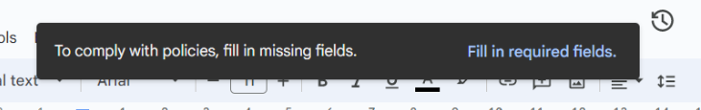

Det går fortfarande att jobba i dokumentet även när denna är öppen, men rekommendationen är att klassa dokumentet direkt med en etikett.

Klicka på “Fill in required fields.” (Fyll i de obligatoriska fälten, på svenska).

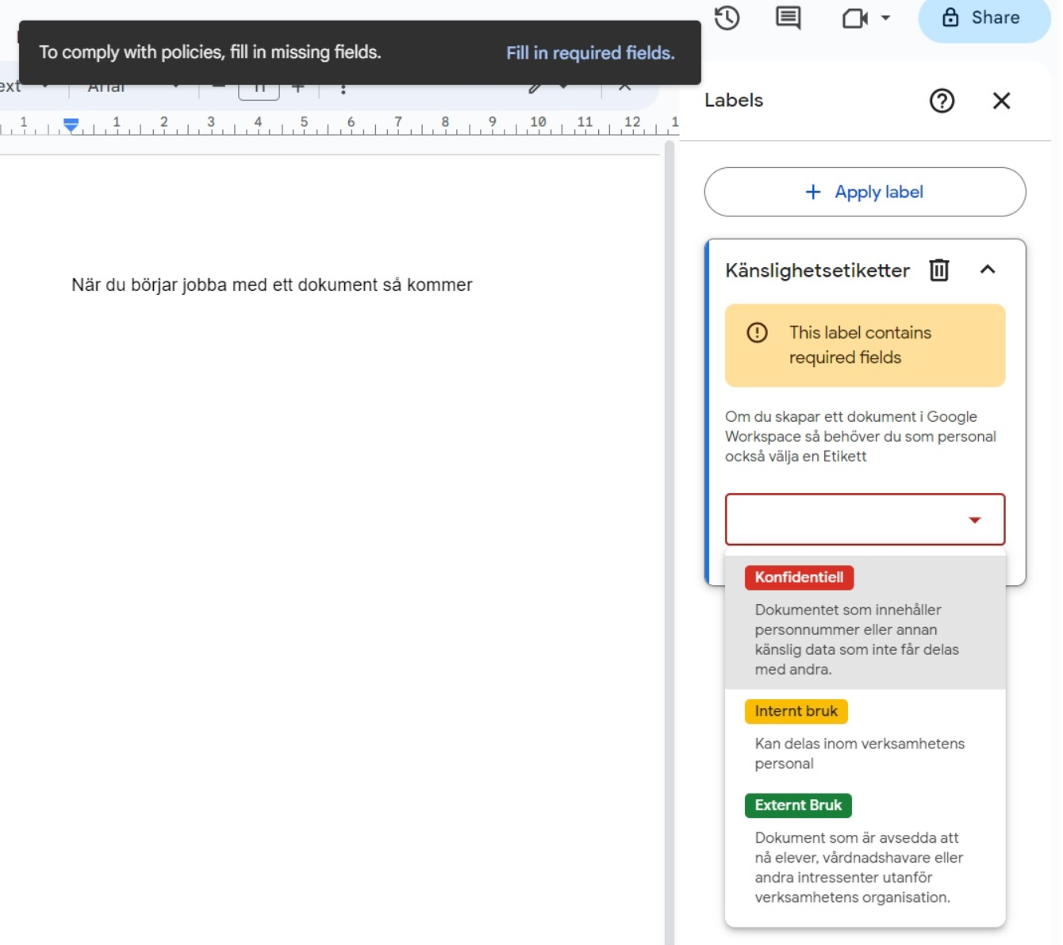

Etikettmenyn kommer nu fram till höger. Välj någon av etiketterna i menyn.

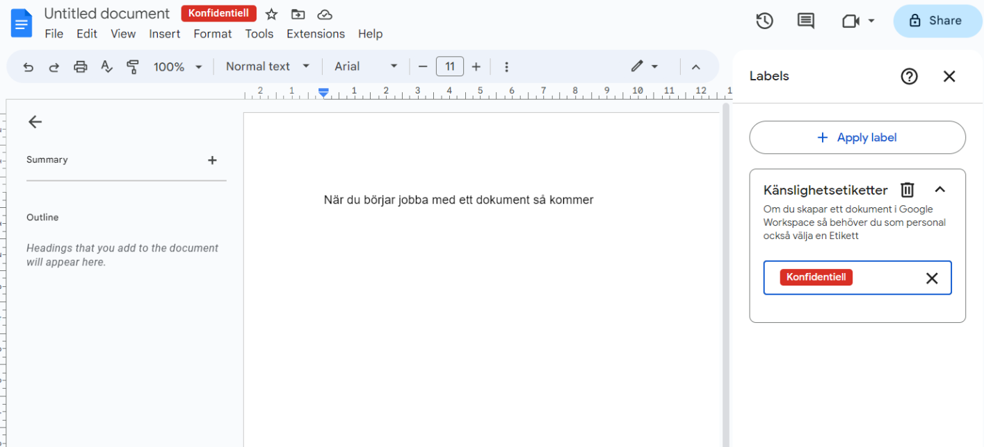

Etikett på äldre dokument
Det går också att sätta etiketter på äldre dokument där denna regel inte slår. Om du vet om att du har dokument som av någon anledning innehåller känsliga uppgifter så är rekommendationen att sätta en etikett på dessa.

För att göra det så klickar du på:

- File (Arkiv)
- Klicka på Labels (Etiketter)
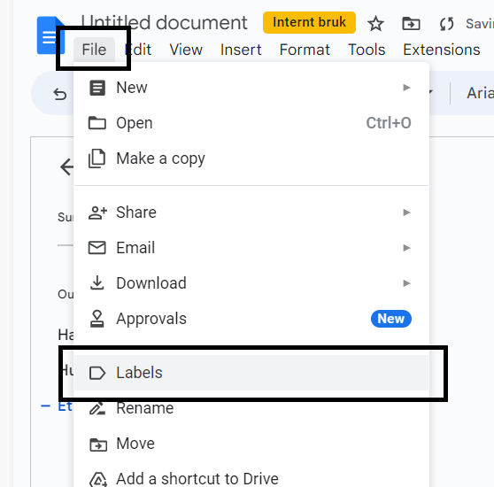

Då öppnas etikett menyn till höger:

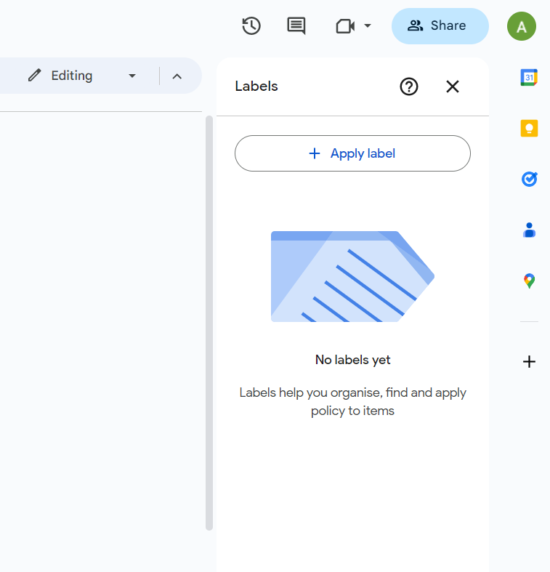

- Klicka på Apply label (Använd etikett)
- Väljs Känslighet Etiketter
- Välj etikett enligt tidigare beskrivning.

